Муниципальное бюджетное дошкольное образовательное учреждение детский сад комбинированного вида № 7
г. Кропоткин муниципального образования Кавказский район

Консультация для родителей
«Артикуляционная гимнастика дома»

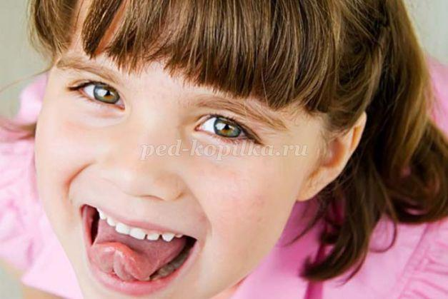

Подготовила:
Рудинская Елена Валерьевна

Правильное произношение звуков детьми обеспечивается хорошей подвижностью и дифференцированной работой органов артикуляции. Выработать чёткие и согласованные движения органов артикуляционного аппарата помогает артикуляционная гимнастика.
Артикуляционная гимнастика — это комплекс упражнений, одни из которых помогают улучшить подвижность органов артикуляции, другие — увеличить объём и силу движений, третьи вырабатывают точность позы губ, языка, необходимую для произнесения того или иного звука.
Артикуляционная гимнастика — упражнения для тренировки органов артикуляции необходимые для правильного звукопроизношения.
Бытует мнение, что артикуляционная гимнастика – это не столь важное, несерьёзное занятие, которым можно и не заниматься. Однако, это не так. Систематичное выполнение артикуляционных упражнений позволяет:
1. Подготовить артикуляционный аппарат к самостоятельному становлению произношения звуков (т. е., чем раньше родители с ребенком начинают заниматься артикуляционной гимнастикой, тем быстрее у ребенка появляются звуки родного языка, даже таких трудных как Р, Л).
2. Артикуляционные упражнения помогают детям со сложными речевыми нарушениями быстрее преодолеть речевые дефекты.
3. Артикуляционная гимнастика очень полезна детям, про которых говорят «каша во рту» (т. е. у таких детей снижен тонус мышц щек, губ и языка).
Как правильно проводить артикуляционную гимнастику дома?
Организация проведения артикуляционной гимнастики дома:
- Заниматься следует ежедневно 7 – 10 минут.
- Все упражнения проводятся перед зеркалом (лучший вариант – большое зеркало, где ребенок видит себя и взрослого, но можно и маленькое зеркальце).
- Все упражнения проводятся в виде игры. Запрещено принуждать ребенка заставлять заниматься. Необходимо заинтересовать: «Давай поиграем с язычком…»
- Сначала упражнение проводится медленно, не спеша, 4 – 5 упражнений в день, затем каждый день прибавляем по одному новому упражнению.
Теперь остановимся на том, какие артикуляционные упражнения бывают. Артикуляционные упражнения делятся на статические и динамические.
Статические упражнения – это упражнения, где ребенок выполняет определенный уклад, позу щек, губ, языка. Это такие упражнения:
- «Заборчик»;
- «Окошечко»;
- «Трубочка»;
- «Чашечка»;
- «Блинчик»;
- «Иголочка»;
- «Мостик»;
- «Парус».
Это некоторые основные упражнения, их намного больше. Здесь надо сказать, что особенно важные это первые два упражнения – «Заборчик», «Окошечко», так как именно от этих упражнений будут выполняться и другие. Например, чтобы выполнить упражнение «Парус», мы говорим ребенку: «Сделай «Заборчик» - «Окошечко» - «Парус». И так любое упражнение будет начинаться именно с этих двух.
Статические упражнение должны удерживаться ребенком в течение 7 – 10 секунд, то есть мало показать, главное уметь удержать позу. Например, говорим ребенку: «ты будешь выполнять упражнение, а я буду считать»
Динамические упражнения – это упражнения, где необходимо правильное движения щек, губ, языка. Это такие упражнения, как:
- «Часики»;
- «Качели»;
- «Лошадка»;
- «Чистим зубки»;
- «Вкусное варенье»;
- «Барабанщик»;
- «Худышки – толстяки» и другие.
Эти упражнения тоже проводятся под счет, только при каждом счете ребенку необходимо поменять положение щек, губ или языка. В упражнение «Качели» можно считать, таким образом, ребенок поднимает – опускает язык вверх – вниз, а взрослый считает «кач – кач».
Если язык у ребенка дрожит, слишком напряжен, отклоняется в сторону, ребенок не может удержать позу даже короткое время, обязательно обратитесь к логопеду.
И в конце я хотела бы порекомендовать книги и методические пособия по артикуляционной гимнастики:
1. Е. Пожиленко «Артикуляционная гимнастика».
2. Т. Куликовская «Артикуляционная гимнастика в картинках и стихах».
3. Т. Буденная «Логопедическая гимнастика».
4. Е. С. Анищенкова «Ариткуляционная гимнастика для развития речи дошкольников».
5. Е. Косинова «Артикуляционная гимнастика. Сказки, игры, упражнения для развития речи».
Данные пособия составлены так, что каждый родитель может без проблем проводить артикуляционную гимнастику со своим ребенком. В книги на каждой странице – одно упражнение, его цель, подробное описание, стишок, проблемы, которые могут возникнуть, и конечно, картинка с правильным выполнением.

